
SUPERINTENDENCIA DELSISTEMAFINANCIERO

FECHA: 13/04/2023 PROVEEDOR: DPG, S.A. DE C.V. NIT: xxxxxxxxxxxxxxx
Versión pública según Art. 30 LAIP.

Por supresión de información confidencial. Art. 24 Lit. c. LAIP.

SSF 2023
ORDEN DE COMPRA No. 117
872 )

UNIDAD SOLICITANTE: DEPARTAMENTO DE SERVICIOS GENERALES
ADMINISTRADOR O.C.: JONATHAN ALBERTO MEJÍA CORNEJO
REQUERIMIENTO No. 139/2023
ANALISTA: ENRIQUE DELGADO

FAVOR SUMINISTRAR LO SIGUIENTE: BIEN X
SERVICIO

CANTIDAD CODIGO
DESCRIPCION COSTO UNITARIO COSTO TOTAL

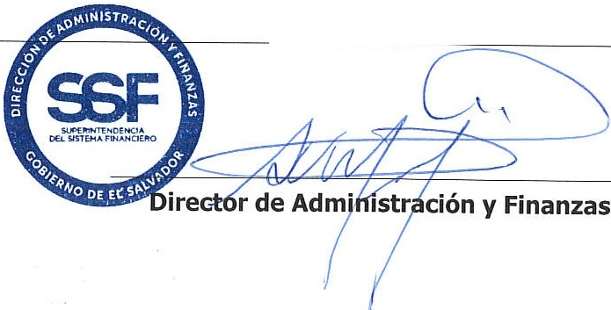
TOTAL:
4,752.00
ORIGINAL
1,080 | 410402 | PAPELERIA Y UTILES DE OFICINA PAPEL BOND TAMAÑO CARTA
1 | 410402 | PAPELERIA Y UTILES DE OFICINA
 |  | LUGAR DE ENTREGA: URBANIZACIÓN LOMA DE SAN
 |  | FRANCISCO, AVENIDA ALBERT EINSTEIN, Nº 17, ANTIGUO
 |  | CUSCATLÁN, LA LIBERTAD
1 | 410402 | PAPELERIA Y UTILES DE OFICINA
 |  | TIEMPO DE ENTREGA: 5 DÍAS HÁBILES DESPUÉS DE RECIBIDA LA OC
1 | 410402 | PAPELERIA Y UTILES DE OFICINA
 |  | FORMA DE PAGO: CRÉDITO 30 DÍAS

SON: CUATRO MIL SETECIENTOS CINCUENTA Y DOS US DÓLARES 00/100

4.4000 | 4,752.00
0.0000 | 0.00
0.0000 | 0.00

0.0000 0.00

